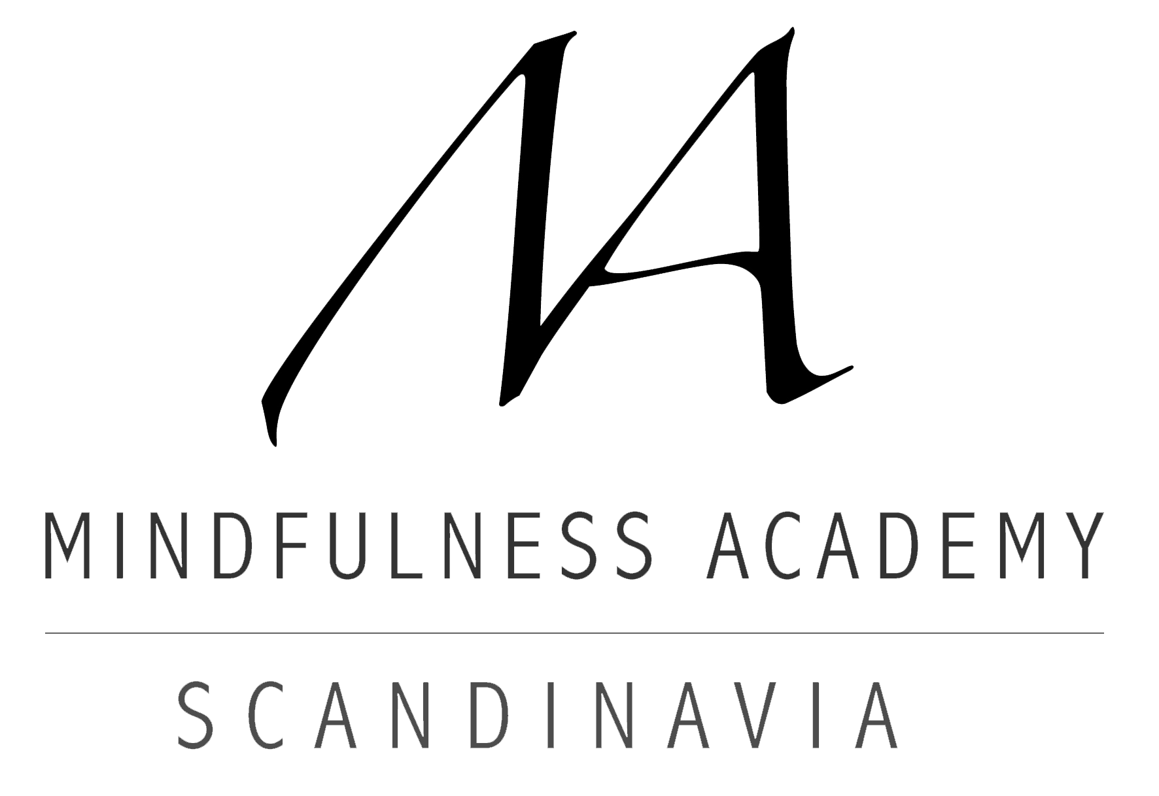
Anmälan 8-veckors mindfulnessprogram
Välkommen med din anmälan till 8-veckorskursen i mindfulness! Denna anmälan är bindande och vi skickar ut en faktura på kursavgiften som ska betalas innan kursstarten.
Skicka eller mejla din anmälan till:
Mindfulness Academy Scandinavia
Johan Bergstad
Dormsjö 209
776 98 Garpenberg
Frågor? Kontakta kursledaren Johan Bergstad på 070 – 640 96 90 eller johan@mindfulnessacademy.se
Ditt namn: | Personnummer:
Adress:  Fakturaadress (om annan än ovan): | Telefon hem:  Ev telefon arbete:  Mobil:
E-post:

Vänligen besvara följande frågor. Endast kursledaren tar del av svaren som behandlas konfidentiellt:
Hur fick du höra talas om mindfulnesskursen?

Vad har du för sysselsättning just nu (arbete, studier, arbetssökande, annat)?

Upplever du någon stress i ditt liv? Om ja, beskriv vad som är stressande och hur det påverkar dig.

Har du eller har du tidigare haft några fysiska sjukdomar / hälsoproblem? Om ja, specificera (varaktighet/längre sjukhusvistelse, symptom, behandling, nuvarande hälsoläge). Här kan du också ange om du är gravid (i vilken vecka).

Har du eller har du tidigare haft några psykiska hälsoproblem, t ex depression, ångest mm? Om ja, specificera (varaktighet/längre sjukhusvistelse, symptom, behandling, nuvarande hälsoläge).

Använder du eller har du under de senaste två åren använt någon receptbelagd medicin? Om ja, specificera (tidsperioder, typ av medicin).

Har du under de senaste åren haft problem med alkohol eller andra droger? Om ja, specificera (tidsperioder, ev behandling mm).

Har du gått i någon form av terapi eller liknande behandling? Om ja, vilken behandling? När var det och vad tyckte du att det gav?

Har du tidigare erfarenhet av mindfulness eller närliggande område, som yoga, qi gong mm?

Finns det några viktiga aspekter i ditt liv som du vill nämna och som inte täcks av frågorna i detta formulär?

Vad hoppas du få ut av mindfulnesskursen (t ex eventuella förväntningar, din avsikt med att gå kursen)?

Detta formulär är konfidentiellt och ingen annan än du själv och ansvarig kursledare kommer att ta del av svaren. Efter programmets slut får du anmälningsformuläret tillbaka.
Avbokningsregler: Anmälan är bindande, platsen kan dock överlåtas till annan person. Vid avbokning på grund av sjukdom uppvisas läkarintyg, och 50 % av avgiften återbetalas. Antalet platser på varje utbildning är begränsade. Arrangören förbehåller sig rätten att ställa in aviserad utbildning vid otillräckligt deltagarantal eller om omständigheter i övrigt så påkallar.

Jag intygar att jag har tagit del av kursinformationen som har delats ut (kursinbjudan), och att jag är beredd att avsätta ca 25 min/dag 6 dagar per vecka för mindfulnessövningarna som ingår i denna kurs. Jag intygar också att jag tar fullt ansvar för det åtagande som programmet innebär, och för min egen fysiska och psykiska hälsa under programmets gång.

Ort:______________________________________________ Datum:_______________________________________

Namnunderskrift:______________________________________________________________________________

Namnförtydligande:____________________________________________________________________________
VÄLKOMMEN!
Skicka eller mejla din anmälan till:
Mindfulness Academy Scandinavia
Johan Bergstad
Dormsjö 209
776 98 Garpenberg
Frågor? Kontakta Johan Bergstad på 070 – 640 96 90 eller johan@mindfulnessacademy.se

